**Кожемяка Андрей Сымонов (Każamiaka Andrzey)**

20 ноября 1816 г – крещение (НИАБ 136-13-894, лист 95, №40/1816-р (ориг)).

**НИАБ 136-13-894:** Лист 95. **Метрическая запись №40/1816-р (ориг).**

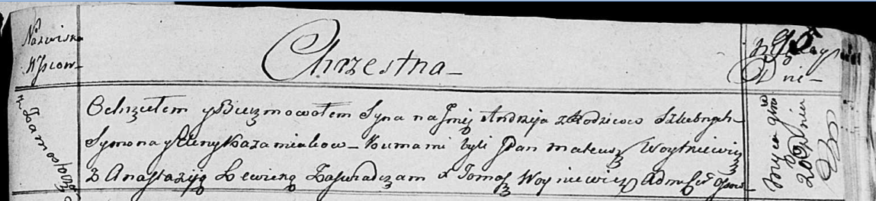

Осовская униатская церковь. 20 ноября 1816 года. Метрическая запись о крещении.

Każamiaka Andrzey – сын родителей с деревни Замосточье.

Każamiaka Symon – отец.

Każamiakowa Elena – мать.

Woytkiewicz Mateusz, JP – кум, шляхтич.

Lewicka Anastazija – кума.

Woyniewicz Tomasz – ксёндз.